EMBARGADO 30 de marzo / 8.30 a.m. CET

WATCHES & WONDERS 2022

NOVEDADES DE 2022 QUE CONFIRMAN LA EXPERIENCIA
DE BAUME & MERCIER EN EL DISEÑO RELOJERO

Si uno quiere concebir una pieza de relojería como un objeto de diseño, hace falta un espíritu visionario respecto a la forma y los volúmenes que permita imaginar relojes de bolsillo extraplanos para los hombres y, relojes joyas para las mujeres que puedan lucir a modo de anillo o collar. En la década de 1920, Paul Mercier, respaldado por” el saber hacer” y la experiencia técnica de William Baume, captó la esencia del progreso de la sociedad. La creatividad y la modernidad inherentes a la Maison le brindan un gran éxito y marcan la singularidad estética de Baume & Mercier, perceptible hasta hoy.

“Why not combine the dependability and precision of a watch of the highest quality with the lightness and appeal of contemporary esthetics?
People want freshness, beauty, lightness.”

Quote from The Saga – The history book of Baume & Mercier

Las colecciones del pasado, imbuidas de un espíritu modernista e innovador, siguen imponiéndose por su espíritu contemporáneo y sus formas vanguardistas, uniéndose a las colecciones actuales gracias al impulso creativo de la Maison que nunca deja de innovar. Todas ellas demuestran, cada una a su modo, el amor por el diseño, la pasión por la forma y el afán por la audacia que Baume & Mercier lleva inscrito en su ADN desde el encuentro entre William Baume y Paul Mercier. Desde siempre, el Estudio de Diseño, creado internamente por la Maison, imagina de forma apasionada las nuevas colecciones y afronta el reto de dominar las formas más diversas, de las más simples a las más complejas. Su proceso creativo se guía por la búsqueda constante de proporciones perfectas y líneas precisas, el sentido del detalle, la armonía de los materiales y colores, el encuentro entre clasicismo y diseño, la alternancia de las formas rectangulares y redondas, y el equilibrio entre la relojería masculina y femenina. Eligiendo como emblema la letra griega Phi, en referencia a la proporción divina y el equilibrio natural, Baume & Mercier ha puesto su destino bajo el signo de la ambición artística.

****

UN NUEVO ASPECTO PARA
EL EMBLEMÁTICO CLASSIMA

Classima es un reloj redondo de proporciones perfectas, tan agradable de llevar que se convierte en una segunda piel. Un modelo clásico y atemporal desde 2004 del que la Maison Baume & Mercier se complace en presentar cada año nuevas estéticas en sintonía con su tiempo. Se combinan materiales innovadores para generar contrastes, además de probar tonos frescos y distintos como toque creativo. El Estudio de Diseño de Baume & Mercier se anima, se divierte e imagina para hacer que la colección Classima sea cada año un poco más especial. En 2022, Classima vuelve con cuatro nuevos relojes automáticos masculinos y femeninos que se pueden coordinar o desestructurar. Redondo pero sin explicitar las formas; moderno pero diferente; elegante pero relajado: Classima es puro placer. Classima, el primer reloj suizo por excelencia para los neófitos de la relojería.
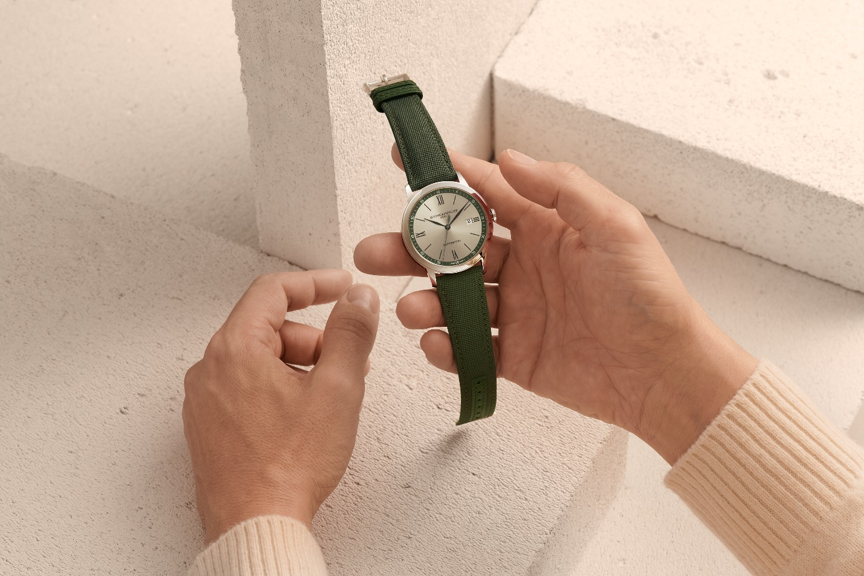

Classima 10696
****
UN LOOK DE ESTILO DE CALLE
INSPIRADOS EN LA NATURALEZA

Baume & Mercier revisita los códigos "Streetstyle" desplegando un juego de materiales y matices que jamás pasan de moda. El caqui ocupa un lugar de honor, con una paleta versátil que va del beige arena al verde oliva y exhibe un aire natural que se adapta a todos los estilos. Mediante dos modelos de gran tamaño para lograr un aspecto a la vez relajado y refinado, Classima explora esta tendencia con elegancia y sutileza: tonos caqui y arena, combinación de lona, pizarra y acero... La Maison revela dos "looks" imprescindibles para este verano que evocan la aventura y la naturaleza.

Ambos relojes cuentan con una caja de acero pulido de 42 mm provista de un movimiento automático con fondo atornillado que le proporciona una reserva de marcha de 38 horas.

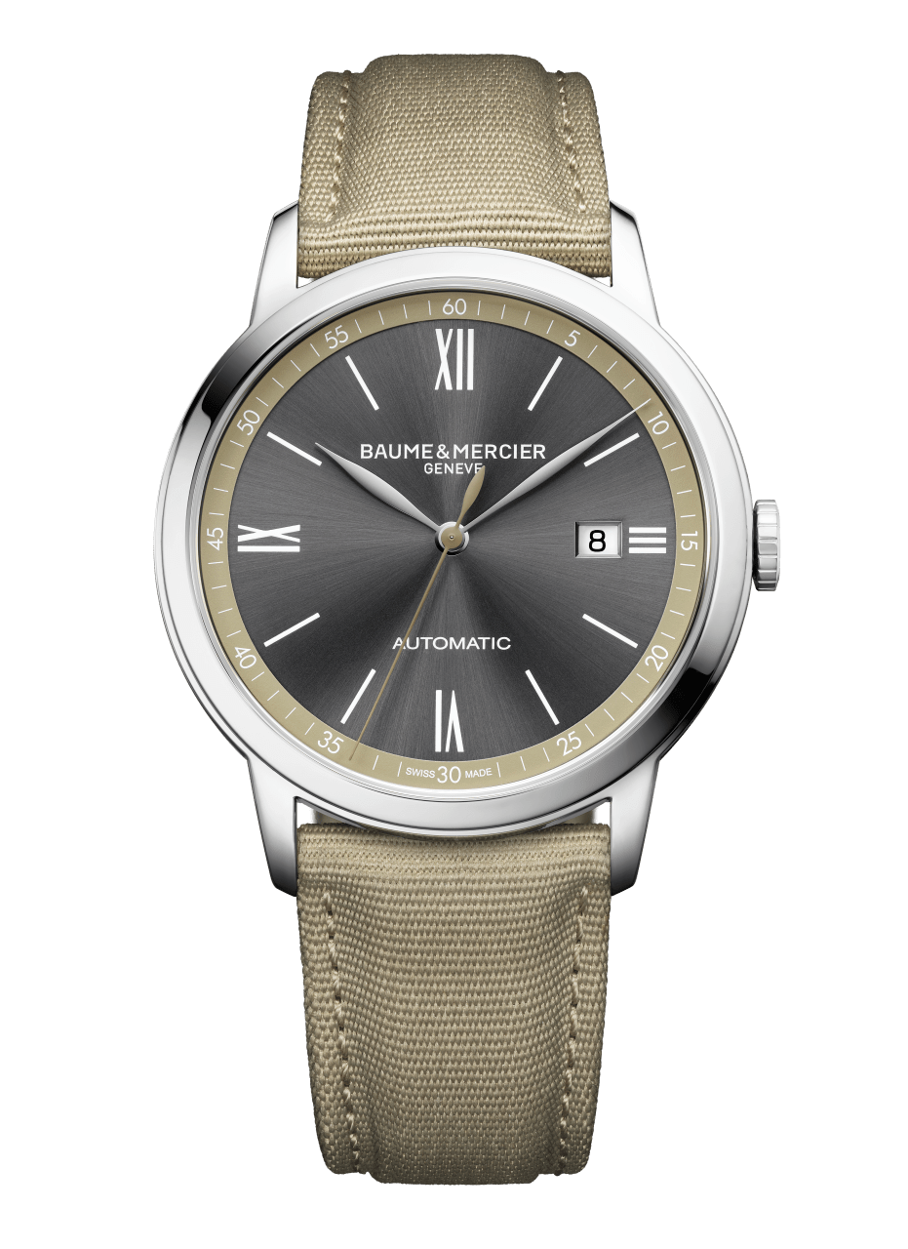
CLASSIMA - M0A10695

El primer modelo evoca el desierto a través de una esfera gris pizarra con satinado soleil y realce arena con una correa de lona lisa del mismo color. Las agujas hoja rodiadas recorren con delicadeza los reflejos envolventes de la pizarra señalando los números romanos e índices blancos que adornan la esfera circular. También hay una ventanilla de fecha a las 3 horas. Como detalle estético, el segundero es beige, el color que predomina en este modelo.

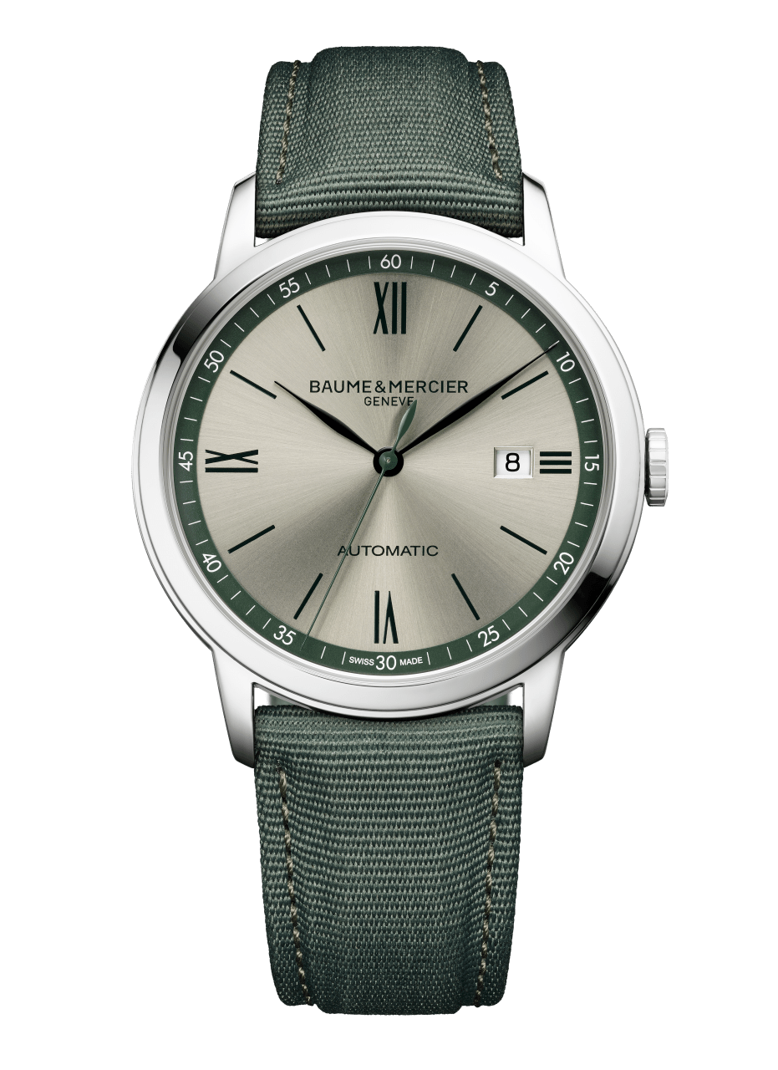
CLASSIMA - M0A10696

El segundo reloj invita a viajar rumbo a un destino con mayor vegetación. El cristal de zafiro deja ver una esfera plateada cálida con satinado soleil y un realce verde que resalta la redondez perfecta de este Classima intrépido. Los números romanos y los índices negros se señalan mediante agujas hoja negras que marcan las horas y los minutos. En cambio, el segundero es de color verde, como si quisiese camuflarse en la decoración. La correa de lona verde intercambiable da al modelo un carácter relajado pero manteniendo su estética exquisita, discreta y contemporánea.

ASPECTO "CITY",
BURDEOS Y AZUL

Estos dos colores atemporales omnipresentes en la elegancia clásica resultan imprescindibles para esta temporada: ¡el burdeos no sale sin el azul! Classima lo ha entendido y presenta dos referencias para perfeccionar el aspecto "City" que está en boca de todos los apasionados de la moda.
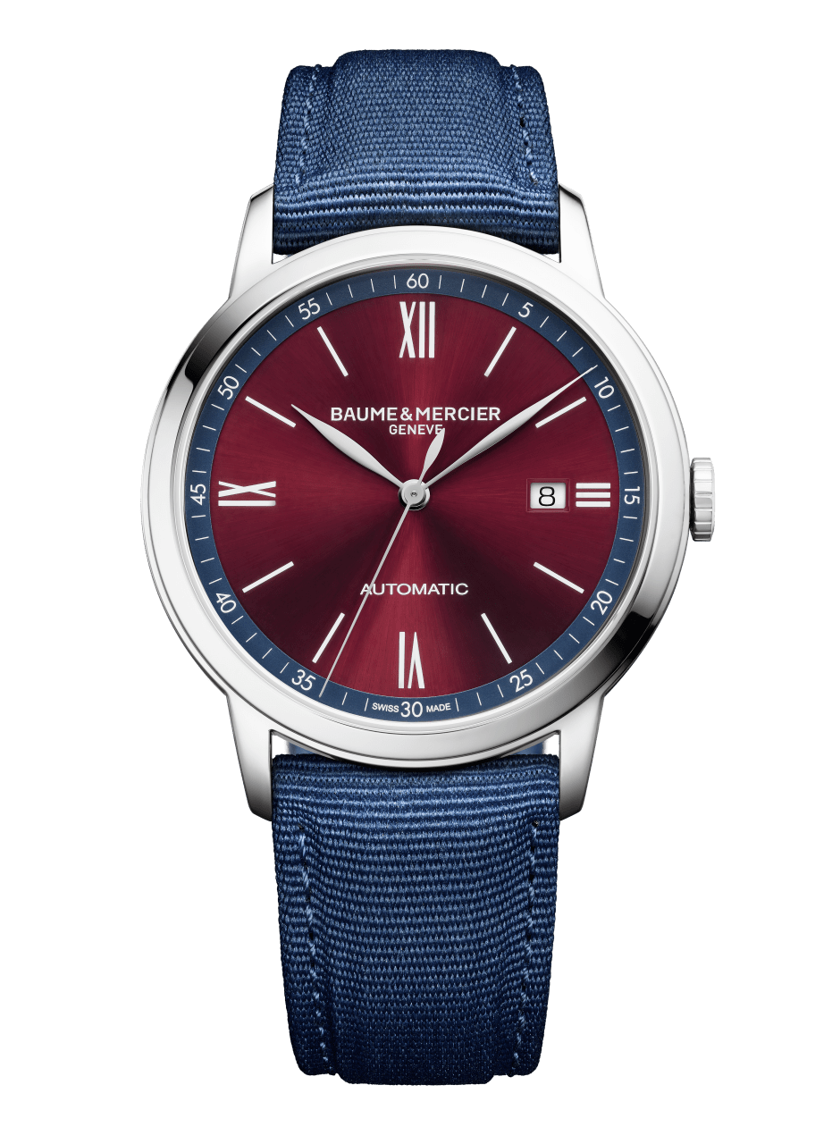
CLASSIMA - M0A10694

Para él, llega el aspecto "City" en formato XL, provisto de una caja de acero pulido con un diámetro de 42 mm. Alberga una esfera de gran tamaño color burdeos con satinado soleil y un realce azul que da un relieve más pronunciado al minutero. De esta forma se destaca la redondez perfectamente equilibrada del reloj. Las tres agujas hoja rodiadas señalan con delicadeza los números romanos y los índices blancos. A las 3 horas se abre con elegancia una ventanilla de fecha. El movimiento automático, que proporciona una reserva de marcha de 38 horas, se encuentra en una caja con fondo macizo que ofrece un espacio de creatividad para un grabado personalizado. El sistema de varillas rectas con espigones permite cambiar el brazalete al gusto, sin herramientas.

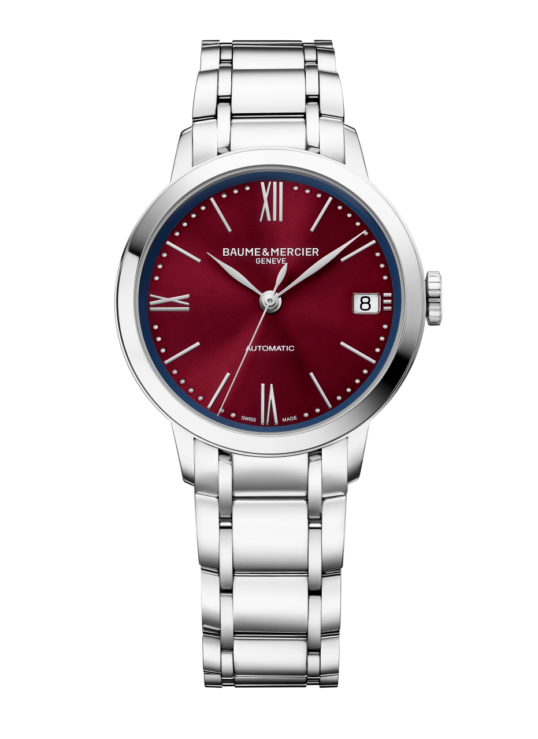
CLASSIMA - M0A10691

Para ella, llega el adorable modelo de 34 mm de acero pulido, montado sobre un brazalete metálico de 5 hileras que se adapta con elegancia a la muñeca. Gracias a su sistema intercambiable simple y rápido se puede pasar fácilmente a la versión de lona azul, lo cual le proporciona una gran versatilidad. Su caja mini, de una redondez perfecta y una delicadeza fascinante, desvela una esfera de reflejos hipnóticos, con tonos burdeos y azul satinado soleil. Enseguida la mirada recorre el minutero perlado que decora el contorno en toda su redondez. En él se despliegan los números romanos e índices rodiados característicos de la colección. Las agujas hoja bailan con ligereza. También hay una ventanilla de fecha a las 3 horas. En el fondo, el cristal de zafiro permite observar el corazón latiente del reloj. El movimiento automático le confiere una autonomía de 42 horas.

****

ACERCA DE BAUME & MERCIER :

Nacida en 1830 en pleno Jura suizo, la Maison d'Horlogerie Baume & Mercier goza de reputado prestigio internacional. Tanto en su manufactura en el corazón del Jura Suizo como en su sede de Ginebra, la Maison ofrece a sus clientes relojes de la máxima calidad. La Maison Baume & Mercier, guiada por la búsqueda de un equilibrio complementario entre el diseño centrado en la forma y la innovación relojera al servicio del cliente, sigue marcando la historia de la relojería mediante la perpetuación del saber hacer estilístico y relojero que le es propio. El saber hacer de la Maison surge del encuentro entre sus fundadores, William Baume y Paul Mercier, y combina clasicismo y creatividad, tradición y modernidad, elegancia y carácter con más contemporaneidad que nunca.

www.baume-et-mercier.com

